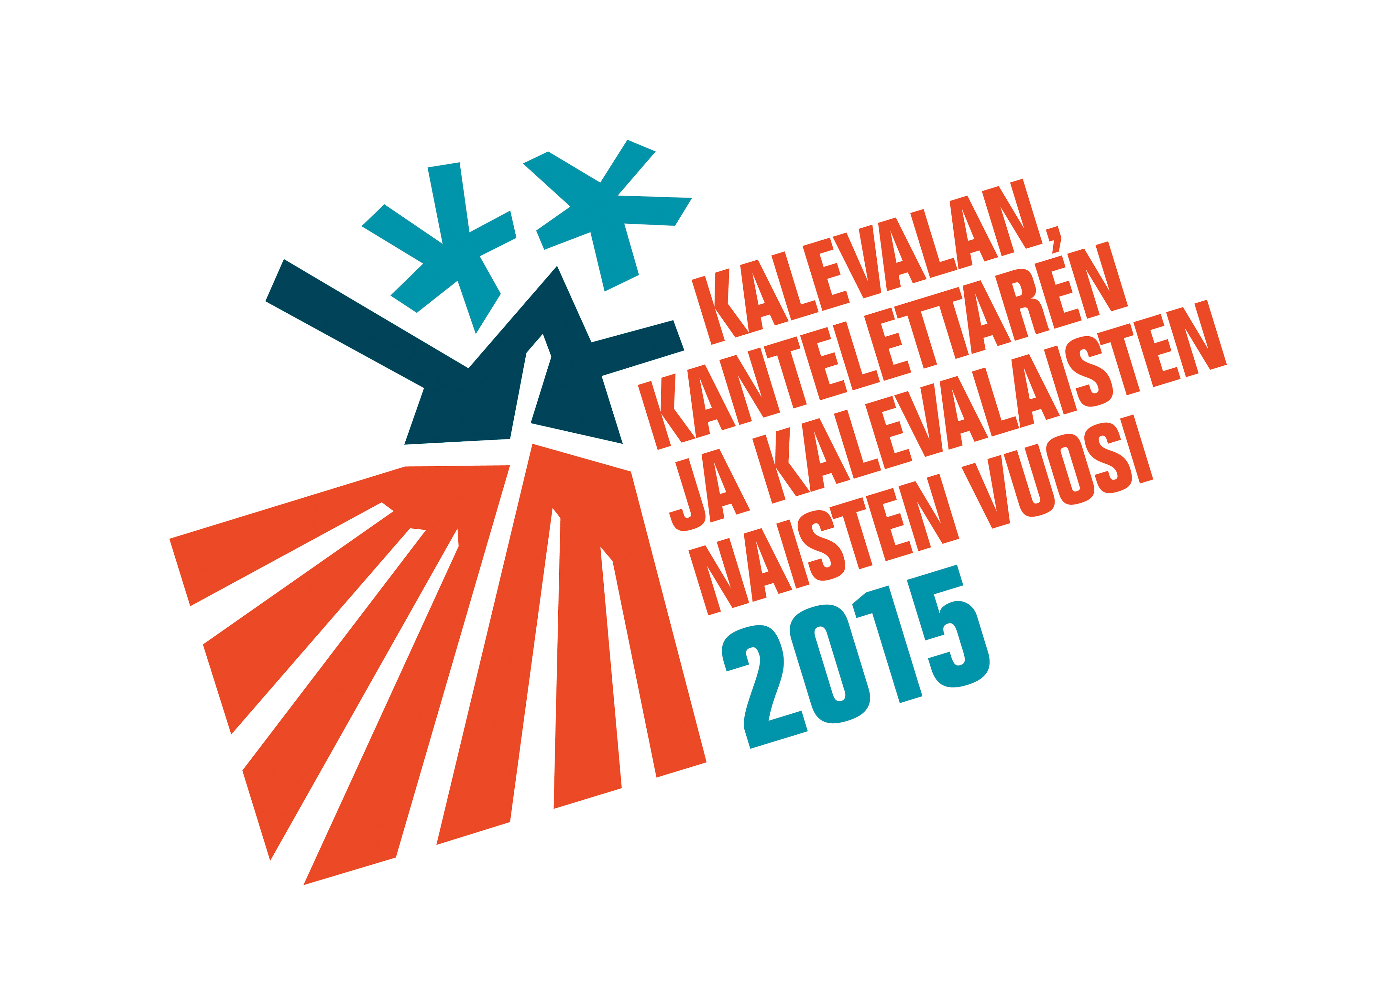
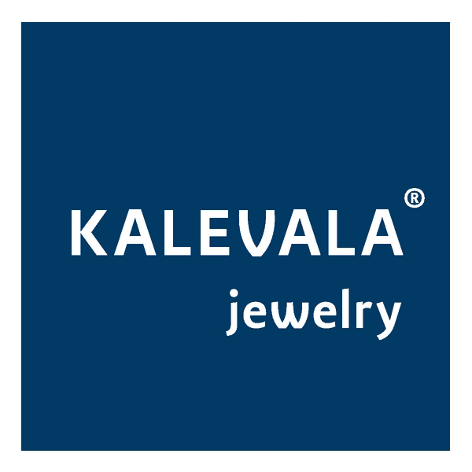

Juhlavuoden korun suunnitelleen kultaseppä Saija Saarelan kuvaus juhlavuoden korusta

VÄLKE

Välkkeen linjat toistavat rantojemme aaltojen kuluttamien kivien muotoja muistona Kalevalan luomiskertomuksesta ja kantaäitimme, veden emon työstä. Välke juhlistaa Kalevalaisten Naisten liiton 80-vuotista taivalta.
Paljon on muuttunut, mutta enemmän pysynyt: kalevalainen nainen. Vaikka särmät ehkä ovatkin aikojen pyörteissä silinneet, on sisin silti muuttumaton.
Se on sitkeä ja luja, taitava ja kaunis.
- Kultaseppä Saija Saarela
Helsinki, syyskuu 2014

